Adı ve Soyadı :

No : Sınıf:

- Aşağıdakilerden hangisi önermedir?

A) Bugün hava çok güzel…
B) Ahmet gelecek mi?
C) Rica ederim.
D) Türkiye’nin başkenti Ankara’dır.
E) Biraz çabuk ol!

- I. 1 v 0 = 1
II. 0˄0 = 0
III. 0˄ 1 = 1
Yukarıdakilerden hangileri doğrudur?

- Yalnız I
- Yalnız III
- I ve II
- II ve III
- I ve III

- P: “Adana Akdeniz bölgesindedir.” Önermesinin değili aşağıdakilerden hangisidir?

- “Adana Karadeniz bölgesindedir.”
- “Adana Marmara bölgesindedir.”
- “Adana Ege bölgesindedir.”
- “Adana Akdeniz bölgesinde değildir.”
- “Adana İç Anadolu bölgesindedir.”

- p: “Her tamsayının karesi 0 dan büyüktür.” Önermesinin niceleme sembolleriyle gösterimi aşağıdakilerden hangisidir?

- ∀ x∈ Z , $x^{2}>0$
- ∃ x∈ R , $x^{2}≤1$
- ∃ x∈ R , $x^{2}+3≤1$
- ∃ x∈ N , $x^{2}≤1$
- ∀ x∈ R , $x^{2}>4$

- A= {Tek rakamlar } kümesinin eleman sayısı kaçtır?

- A = { a,b,c,d,e } kümesi veriliyor. A kümesinin alt küme sayısı kaçtır?

- A = { 3,c,1,a,x } ve B = { a,1,,5,d,,y,z} A$∩$B kümesini bulunuz?

- A = { 1,2,3,4 } ve B = { 4,5,6,7,8} kümeleri veriliyor. s (AUB) = ?

- A = { 1,2,3,4,5,6 } ve B = { 2,3,4,5,7,8 } kümeleri veriliyor. B / A kümesi kaç elemanlıdır?

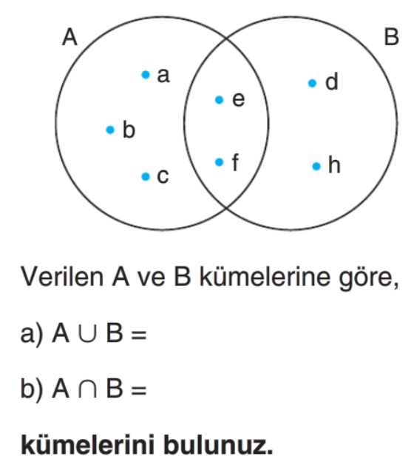

NOT:Her sorunun doğru cevabı 10 puan olup süre 40 dakikadır. Sınavınızda başarılar dileriz.

